１年　　球技（ベースボール型）

**ソフトボール**

次の図を見て、各文の（　）に当てはまる適切な言葉を答えなさい。

**１**

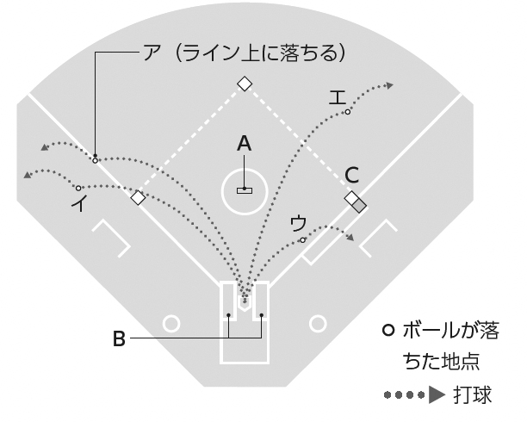

１．投球は、投手がＡの（　①　）から行う。打撃は、打者がＢの（　②　）に入って行い、打った後はＣの（　③　）に向かって走る。

２．ア～エの打球でフェアボールと判定されるのは、（　④　）と（　⑤　）である。

|  |  |  |  |  |
| --- | --- | --- | --- | --- |
| ➀ | | | | |
| ② | | | | |
| ③ |  | ④ |  | ⑤ |

練習でキャッチボールを行うときに心がけるとよい点について、次の各文の（　）に当てはまる適切な言葉を答えなさい。

**２**

➀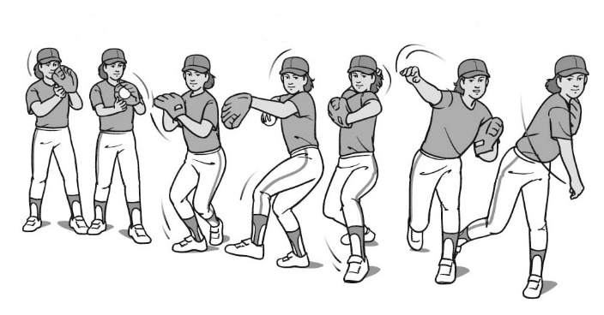ボールを捕るときは、体の（　　　　）で捕

➂

➁➁

➀

球し、グラブを持っていないほうの手はグラ

ブに添えるようにするとよい。

➁投げる方向に対して右足を（　　　　）に踏

み出し、腰をひねって（　　　　）させる。

➂相手をしっかりと見て、相手の（　　　）を

※右投げの場合。

目がけて手首の（　　　　　　）を効かせて

投げる。

バッティングについて、次の各文の（　）に当てはまる適切な言葉を答えなさい。

**３**

１．バッティングフォーム（右打者）

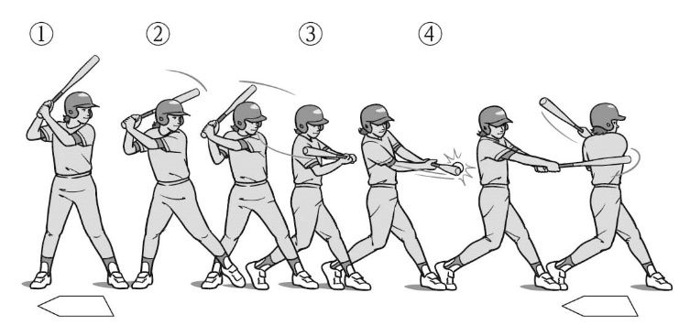①肩の力を抜いて、自然に立って構える。

➀

➂

➃

➁

②右足にやや重心を移しながら、バットを（　　　　　　　）。

③打つ瞬間まで（　　　　　）から目を離さないようにし、右脇を締めて振り出す。

④打つ瞬間に両腕を伸ばし、手首を返して力強く（　　　　　　　　　）をする。

２．バットを持つ位置

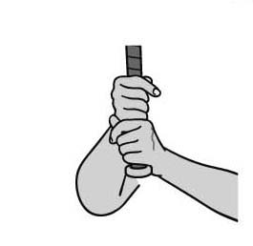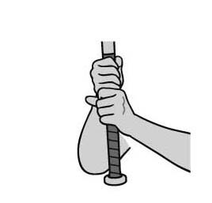

②グリップエンドから拳１つ半ほどあけて持つ（短く持つ）と、（　　　　　）しやすい。

①グリップエンド近くを

持つ（長く持つ）と、

（　　　　）が出やす

い。

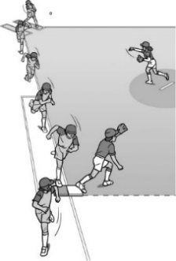走塁について、次の各図を見て、各文の（　）に当てはまる適切な言葉を下から選び、記号で答えなさい。

**４**

１．打ち終わると同時にスタートし、打球が内野ゴロのときなどは、１塁を駆け抜ける。このとき、（　①　）を踏んで駆け抜ける。駆け抜けた後は、フェアグラウンドを見て状況を確認し、セーフのときは１塁の（　②　）に戻る。

|  |
| --- |
| ① |
| ② |
| ③ |
| ④ |

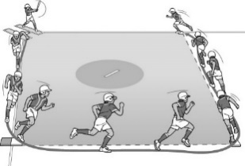

２．外野へヒットを打ったときなどで塁を回るときは、塁の手前で体を内側に傾けて、走るコースが（　③　）に膨らみすぎないように注意する。塁を踏むときは、塁の（　④　）手前の角を蹴るようにする。

|  |
| --- |
| ア．白色ベース　　　イ．オレンジベース　　　ウ．内側　　　エ．外側 |

次の図は、ティーボールゲームの一場面を示しています。①～③の各場面で各プレイヤーが意識するとよい点について、各文の（　）に当てはまる適切な言葉を答えなさい。

**５**

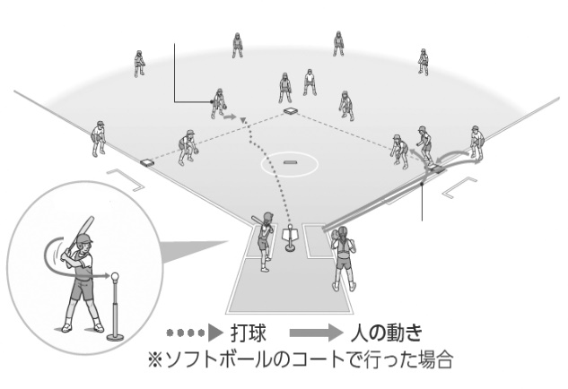

➂守備

➀打者は、ティーに置かれたボールを、地面と（　　　　）にバットを振り抜いて打つ。

②打者は、打ったら全力で走り、打球に応じて（　　　　）ベースを駆け抜けたり、次の塁を狙ってベースを回り込んだりする。

➁走塁

➀打撃

③守備者は、打球のコースに入り、

（　　　　　　）でボールを捕る。捕球後、ステップして大きな動作で１塁手などに送球する。

■ソフトボールの学習を振り返って、チェックしてみよう。　　　　　　◎よくできた　○できた　△もう少し

|  |  |  |
| --- | --- | --- |
| 知識・技能 | ソフトボールの特性や成り立ちを理解することができた。 |  |
| ソフトボールで高まる体力を理解することができた。 |  |
| 技術の名称や行い方を理解し、基本的な捕球の仕方と投げ方、打ち方、走塁の仕方を身に付けることができた。 |  |
| 基本的な打撃と走塁での攻撃と、定位置での守備で、攻防を展開することができた。 |  |
| 思考・判断・表現 | 自分やチームの課題を発見し、課題解決に向けて練習を工夫して行うことができた。 |  |
| 自分やチームで考えたことを、他の人に伝えることができた。 |  |
| 主体的に  学習に  取り組む態度 | ゲームや練習に積極的に取り組み、勝敗を競う楽しさを味わうことができた。 |  |
| ルールやマナー、フェアプレイを守り、健康・安全に注意して学習することができた。 |  |
| 作戦などの話し合いに積極的に参加し、貢献することができた。 |  |
| 一人一人の違いに応じたプレイを認め、仲間にアドバイスしたり、助け合ったり教え合ったりして学習することができた。 |  |